ПРОЕКТ

« планирование и ведение семейного бюджета»

Зинченко И.Ю.
учитель математики
МБОУ «Фатневская СОШ имени Героя Советского Союза С.М. Сидоркова» Болховского района Орловской области

г.Орел, 2021г.

Содержание
- Типы семейного бюджета — планирование
- Раздельный
- Смешанный
- Общий
- Что нужно учитывать при планировании семейного бюджета
- Доходы
- Расходы
- Собственное жильё
- Резервная часть или «подушка финансовой безопасности»
- Инвестиции
- Методы ведения семейного бюджета
- Точное ведение затрат
- Четыре конверта
- Таблица семейного бюджета
- Как составить семейный бюджет в Excel
- Раздельный бюджет
- Смешанный тип семейного бюджета
- Полезные советы

Типы семейного бюджета — планирование
При планировании бюджета нужно учесть его тип, который присущ именно вашей семье. Определитесь, какой он у вас будет: раздельный, общий или смешанный. Обсудите приоритеты каждого из супругов (образование, инвестиции, кредиты, создание собственного бизнеса) и только после этого начинайте планирование семейного бюджета.
Раздельный
Раздельный семейный бюджет снискал особую популярность за границей, но и в нашей стране во многих семьях практикуется подобный способ распределения финансовых средств. Раздельный бюджет обычно предпочитают обеспеченные и успешные люди, когда на ведение домашнего хозяйства выделяется определённая сумма, оставшиеся деньги каждый из супругов тратит на личные нужды.
Достоинства:
можно скопить на личном счету значительную сумму;
меньше поводов для ссор в семье;
отсутствие семейных тяжб в случае развода.
Недостатки:
если есть дети, то раздельный семейный бюджет не подойдёт: скидываться на кроссовки или машинку сыну странно;
для людей, представляющих жизнь в семье как совместную деятельность, подобные отношения также не подойдут — им будет сложно понять, как можно иметь что-то отдельно от общих интересов семьи;
превращать семейные отношения в исключительно деловые нельзя.
Смешанный
Смешанный тип семейного бюджета подразумевает выделение, например, 80% зарплаты жены и мужа на ведение хозяйства, оставшуюся часть каждый тратит на себя. Если супругам удалось накопить на дорогую вещь или возникли непредвиденные обстоятельства, то правила меняются. Из общей кассы можно взять деньги, когда они понадобились.
Достоинства:
честный подход к тому, у кого доходы меньше;
личные средства есть у каждого из супругов, и просить денег не надо;
подобный подход к деньгам говорит, что отношения у супругов устоявшиеся и взрослые.
Недостатки:
ведение смешанного семейного бюджета не подойдёт, если работает только один из супругов;
ни у мужа, ни у жены нет желания брать на себя ответственность за общие деньги;
один из супругов умалчивает о части доходов.
Общий
Наибольшее распространение получил общий тип, при котором оба супруга приносят в семью все полученные деньги, а потом решают, куда их израсходовать.
Достоинства:
говорит о доверительных отношениях между мужем и женой;
супруг, который не работает или получает меньшую зарплату не чувствует себя ущербным;
можно делать крупные приобретения, так как две зарплаты это обычно значительная сумма.
Недостатки:
не подойдёт семьям, где один из супругов может во всём себе отказывать, чтобы купить телевизор, а другой может не задумываясь купить что-то лично для себя;
муж или жена плохо переносят отсутствие личных денег;
не рекомендуется подобный тип бюджета для семей, где один из супругов патологически жаден или ведёт аскетический образ жизни и его мало интересуют потребности и желания второго супруга.
Что нужно учитывать при планировании семейного бюджета
Начиная составлять семейный бюджет на месяц, проанализируйте доходы и расходы за предыдущие месяцы. Чтобы это сделать, необходимо заранее начать вести учёт денежных средств. Имея на руках подобные данные, планирование трат затруднений не вызовет.
Основные составляющие семейного бюджета:
доходы мужа и жены (зарплата, социальные пособия, пенсия, подработки);
расходы (обязательные, на детей, семью, личные);
резервный фонд («подушка финансовой безопасности»);
инвестиции.
Доходы
В доходы при общем семейном бюджете включаются заработная плата жены и мужа. Если заработки нестабильны, то разумно откладывать часть денег, формируя «подушку безопасности» на случай небольшого поступления денег. В том месяце, где в семейный бюджет поступает большая сумма, отложите 20% и больше, если получается.
Расходы
Рассчитывая расходы, учитывайте доходы, они обязательно должны соответствовать друг другу. Если нарушить это правило, то неминуемо появятся долги.
Советы, как уменьшить расходную часть:
Покупайте меньше. Это позволит сэкономить не только деньги, но и время. Если вы купите меньше продуктов, то количество выбрасываемой просроченной еды уменьшится, а иногда выбрасывать будет нечего. Заранее составленный список покупок позволит уберечься от спонтанных приобретений.
Не обращайте внимания на советы психологов пройтись по магазинам для поднятия настроения, а также на рекламу. Настроение будет всегда хорошим, если в кошельке будут деньги, незапланированный шопинг будет способствовать только сиюминутному и непродолжительному повышению настроения. Вначале изменить привычки будет сложно, но со временем всё придёт в норму.
Покупайте дешевле. Обычно дорого обходятся вещи и еда, купленная под воздействием рекламы. Например, покупка дорогого мобильного телефона, только потому, что его отлично разрекламировали, и он считается престижной вещью. Иногда собственные продукты производства крупных супермаркетов ничем не уступают другим более разрекламированным маркам. Контролируйте свои желания, поищите более выгодные в финансовом плане варианты, учитесь торговаться.
Анализируйте. Тщательно записав свои расходы и проанализировав их, вы сможете узнать, куда уходит большая часть средств. Делая покупки, вы не заметите многих нюансов, они всплывут только при анализе сделанных приобретений. Подобный приём позволит контролировать расходы.
Предупреждайте лишние расходы. Например, во время приготовления пищи берегите одежду, можно сменить повседневные наряды на домашние или надеть фартук. Продлить срок службы обуви позволит уход за ней: используйте кремы, спреи, лаки, своевременно очищайте от загрязнений.
Используйте наличные деньги. Психологически расстаться легче с безналичными деньгами, чем отсчитывать наличность.
Собственное жильё
Если своего дома или квартиры нет, то стоит включить в семейный бюджет графу «накопление денег на собственное жильё». Проживание с родителями создаёт условия для дополнительных конфликтов и не позволяет строить семейную жизнь самостоятельно, потому не совсем удобно.
Резервная часть или «подушка финансовой безопасности»
В эту часть семейного бюджета включаются финансы, которые могут пригодиться в случае возникновения непредвиденных обстоятельств. Обязательно должен быть резерв средств, который позволит семье прожить несколько месяцев, если один из супругов потеряет работу. Для покупки или ремонта сломавшейся бытовой техники (например, стиральной машины) также используется резервный фонд.
Инвестиции
Это часть семейного бюджета, которая будет приносить пассивный доход. Это вклад в банке, недвижимость, акции.
Разумнее всего — избавиться от долгов и кредитов как можно быстрее, так как они негативно влияют на психологическое состояние. Постарайтесь накопить инвестиции, чтобы получать в будущем пассивный доход, бюджет семьи от этого очень выиграет.
Методы ведения семейного бюджета
Один из простых, но очень эффективных методов ведения семейного бюджета — разделить его на три основных части:
50% доходов тратится на оплату коммунальных, жилья, продуктов;
30% расходуется на развлечения и другие необязательные траты;
20% идут на погашение кредитов и долгов или откладываются в качестве сбережений.
Один из вариантов этой методики предусматривает 20% доходов израсходовать на формирование финансовой «подушки безопасности» и погашение долгов, а 80% — на остальные нужды. Существуют и другие методики ведения бюджета семьи, наиболее популярны «Точное ведение затрат» и «Четыре конверта».
Точное ведение затрат
Ведение семейного бюджета посредством этой методики предполагает тщательное фиксирование каждой потраченной копейки. Она потребует сил и времени, что с лихвой окупится значительной экономией финансовых средств (до 20% дохода). Немногие способны записывать каждое приобретение, включая продукты питания, но делать это придётся ежедневно, для чего лучше воспользоваться таблицей Excel.
Создайте в Excel табличку, где свои расходы разделите на 5 колонок. В первую запишите коммунальные платежи (свет, интернет, аренда жилья). Во вторую — покупку продуктов питания, в третью — оплату личных нужд, в четвёртую — траты на развлечения, в пятую — непредвиденные расходы. Вечером заносите потраченную сумму в каждую из колонок (если траты были) и в конце месяца вы увидите реальные расходы. Это позволит подходить более обдуманно к распределению денег.
Можно добавить другие колонки, адаптировав таблицу лично для себя, например, бытовая химия, уход за домашним животным, ребёнком, родителями. Главное — не забывать фиксировать каждую мелочь и вы поймёте, как распределить семейный бюджет более разумно.
Наиболее популярная таблица ведения семейного бюджета.
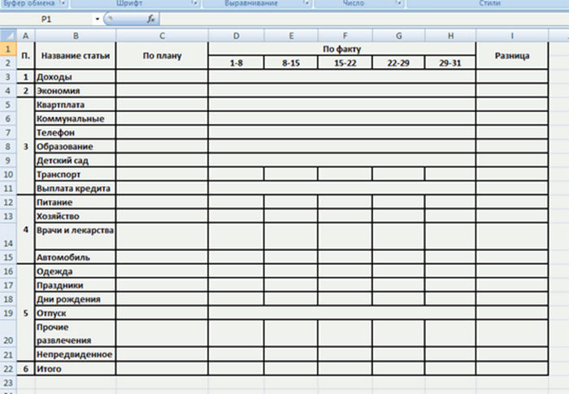
Четыре конверта
Методика подойдёт для тех, кто не в состоянии записывать каждую потраченную копейку. Как только получена зарплата, сразу же отложите 20% — это будут сбережения. Оплатите коммунальные услуги, а оставшиеся деньги разделите на 4 равных части и положите в конверты. Каждый из них будет составлять ваш недельный бюджет. Если неделя закончилась, а в конверте остались деньги — можете потратить их на себя или отложить в сбережения.
Подобная методика хороша тем, что не требует кропотливого учёта расходов. Как только вы начнёте обдуманно тратить деньги, пропадёт желание спонтанных приобретений.
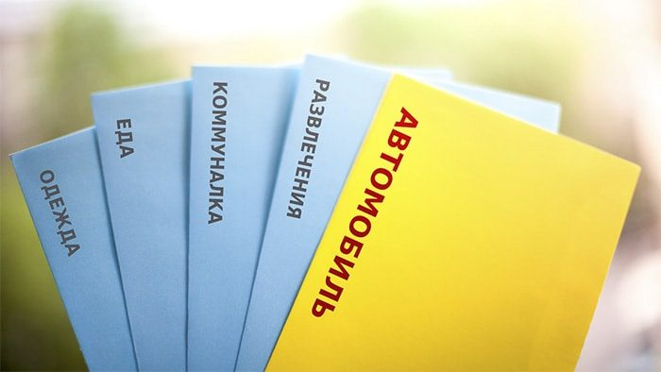
Таблица семейного бюджета
Одномоментно таблица расходов семейного бюджета не может быть составлена. Потребуется досконально выяснить, на что тратятся деньги. На это уйдёт 1—2 месяца. Лучший вариант — сделать таблицу в MSExcel, это позволит вносить подробные пояснения к каждому документу, так как программа включает в себя несколько взаимосвязанных табличек.
Как составить семейный бюджет в Excel
При общем семейном бюджете в таблицу ежедневно скрупулёзно вносятся доходы и расходы семейного бюджета, причём сначала необходимо заполнить графы «доходы». Затем планируются обязательные расходы:
возвращение долгов;
создание резервов (сбережений);
формирование капитала семьи.
Следующий шаг — планирование текущих расходов:
общих (на детей, переменных, постоянных);
личных трат мужа и жены.
Сюда же можно добавить колонку «непредвиденные расходы», которые могут быть не больше 10% от суммы дохода.
Расходы в семейном бюджете очень разнообразны и для полноты картины желательно их расписать, как можно подробнее. Вначале запишите расходы, а затем поделите их на подвиды. Обычно ежемесячно они повторяются, поэтому нужно будет поменять только цифры, заново вносить «шапку» таблицы не придётся. Установите в графе «Итого» и «Отклонения» автоматический подсчёт суммы.
Раздельный бюджет
В этом случае таблицу семейного бюджета поделите на две таблички: личного бюджета каждого из супругов, где укажите доходы каждого из супругов по отдельности. В общей части должны находиться расходы на нужды семьи, содержание детей и личные расходы.
Смешанный тип семейного бюджета
Вначале сформируйте личные расходы отдельно каждого из супругов. Это может быть процент от общесемейного дохода или собственного дохода мужа и жены. Оставшуюся часть распределите на нужды семьи.

Полезные советы
Несколько полезных рекомендаций помогут начать правильно планировать семейный бюджет:
Не забывайте причину, по которой вы решили заняться планированием семейного бюджета. Это не потому, что так надо или кто-то сказал, а для того, чтобы, например, сократить траты.
Чётко определите для себя конечную цель ваших действий. Например, к концу года скопить на автомобиль.
Учёт доходов и расходов должен быть очень точным и тщательным.
Продумайте пути формирования «подушки финансовой безопасности» семьи.
Откладывайте деньги на счета в банке без возможности их снятия до конца периода. Существуют вклады, которые можно пополнять, но нельзя снимать до наступления определённой даты.
Смотрите на собственные действия реально: нельзя стать асом в ведении семейного бюджета за один месяц, начинайте с малого.
Не бойтесь что—то коренным образом изменить в семейном бюджете. В жизни постоянно что—то меняется, в том числе размер заработной платы и расходы.
Одну большую мечту поделите на несколько мелких шагов, это облегчит путь к достижению цели.

Учащимся 7-9 классов был предложен проект на тему «Планирование и ведение семейного бюджета». Учащиеся с удовольствием приняли участие в данном проекте и прислали диаграммы по выполнению проекта.

Доходы семей не превышают 27 000 рублей. Однако, проведя анализ и составив таблицу в Excel доходов и расходов семьи, учащиеся смогли составить семейный бюджет таким образом, что все семьи смогли сэкономить.
Учащимися был проведен анализ расходов. В диаграмме видно, что основную часть расходов составляют расходы на квартплату и продукты питания.

